**LOGIQUE :**

**Def :** La Logique est la discipline qui s'attaque à la notion de **validité** des **raisonnements.**

En logique: un raisonnement valide utilise des **règles d’inférence** valides.

**Une règle d’inférence** permet le passage d’un certain nombre de prémisses à une conclusion exp regle de MODUS PONENS : A , A=>B / B

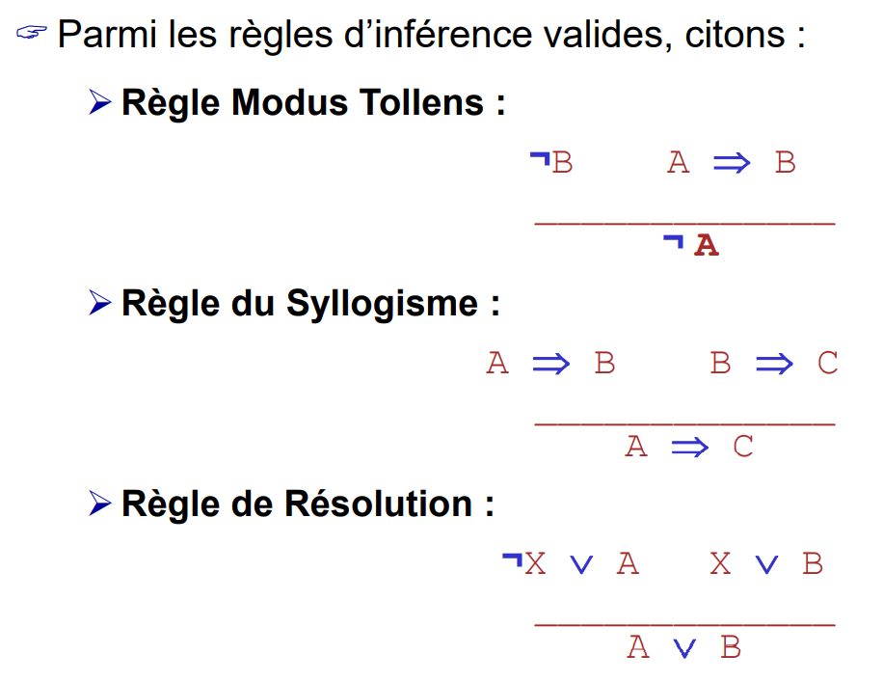

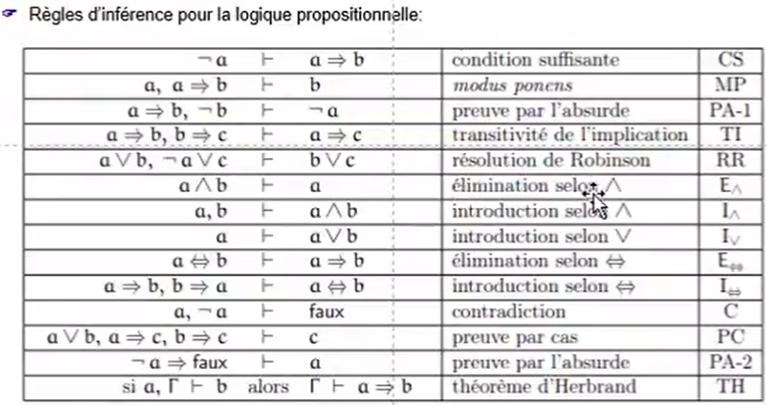

**Logique des propositions:**

*La logique des propositions est l’étude des raisonnements dont la forme est contituée par des variables propositionnelles (p, q, r…) et des connecteurs interpropositionnels (et,ou,si..alors,non)..

*Un connecteur **binaire** permet de composer deux propositions pour en obtenir une troisième

*un connecteur **unaire** permet d’obtenir une proposition à partir d’une autre

*Si on n’utilise pas des parenthèses, l’ordre de priorité des connecteurs est comme suit :

**¬ , v , ^, =>, <=>**

**UNE PROPOSITION (FORMULE):**

* **Syntaxiquement correct (l’orothographe , grammaire … on s’interess ps au sens)**
* **Sémantiquement correct (coté sens)**
* **On peut l’assigné vrai ou faux**

**SOUS FORMULE :**

* **A est une sous-formule de A.**
* **Si (¬ B) est une sous-formule de A alors B est une sous-formule de A.**
* **Si (B^C) (respectivement (B v C) ou (B=> C) ou(B<=>C)est une sous-formule de A alors B et C sont des sous-formules de A.**

**LA SUBSTITUTION**

* **Une substitution (ou substitution uniforme) associe à une variable propositionnelle p une formule A . Elle est notée [p\A] .. EXEMPLE :**

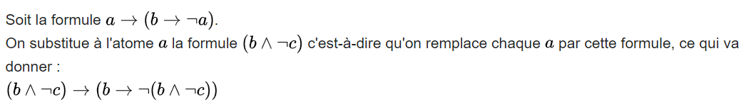

**Théorie des modèles :**

**INTERPRETATION**

* **Une interprétation I (ou valuation) est une application de l'ensemble des variables propositionnelles dans l'ensemble des valeurs de vérité {V,F} (ou {0,1})**

.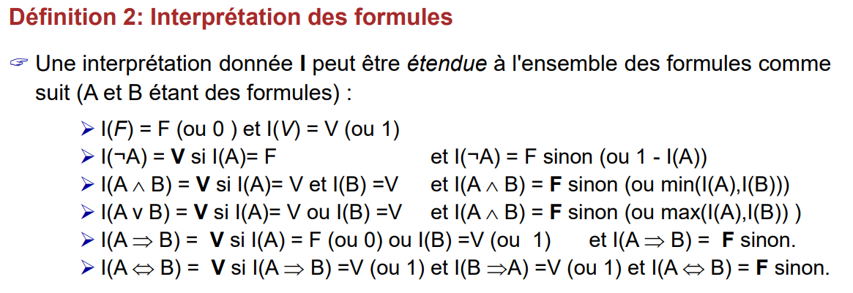

**MODELE**

* **I est un modèle pour une formule A (ou I satisfait A) ssi I(A) = V .**
* **I est un modèle pour un ensemble de formules S ssi I est un modèle pour toute formule A de S.**

**Validité(tautologie), Satisfiabilité**

* **A est valide (ou tautologique ; noté |= A) si I(A) = V pour toute interprétation I. Sinon A est invalide ou falsifiable.**

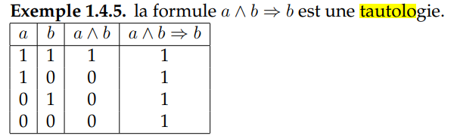

* **A est Satisfiable ssi il existe une interprétation I t.q. I(A) = V. Sinon A est non satisfiable ou contradictoire**

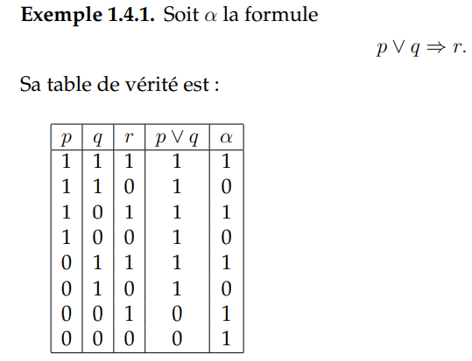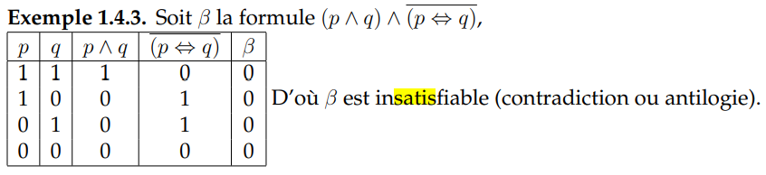

**alpha est satisfiable**

**CONSISTANCE**

**Soit S un ensemble de formules.**

* **S est inconsistant s’il n'existe aucun modèle pour S, autrement dit, un modèle pour lequel toutes les formules de S ont simultanément la valeur vrai. Si un tel modèle existe S est dit consistant ou satisfiable**.

**CONSEQUENCE LOGIQUE**

* **une formule B est conséquence logique d’une formule A ( et on note A |= B), SSI étant donné la table de vérité de A et B, la valeur de vérité de B est vraie sur toutes les lignes où la valeur de vérité de A est vraie.**
* **Une formule A est *conséquence logique* de A1, ... ,An (noté A1, ... ,An |= A) ssi tout modèlede A1, ... ,An est un modèle de A**.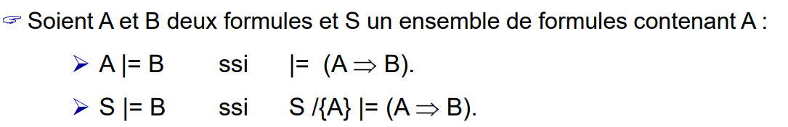

**EQUIVALENCE TAUTOLIGIQUE**

* **Soit A1 et A2 deux formules, elles sont dites tautologiquement équivalentes si A1 |= A2 et A2 |= A1**

**Théorie de la preuve**

**il existe différentes méthodes qui permettent de prouver la validité:**

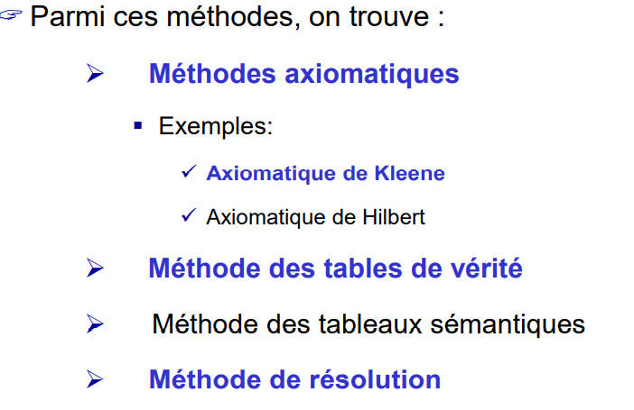

**Méthodes axiomatiques:**

**AXIOMES ET SHEMAA D’AXIOMES**

* **Un axiome est une formule propositionnelle valide**
* **L’ensemble d’axiomes étant infini, on utilise plutôt des schémas d’axiomes de nombre fini pour représenter la forme générale d’une famille d’axiomes.**
* **Un axiome est donc une instance (par substitution uniforme) d'un schéma.**

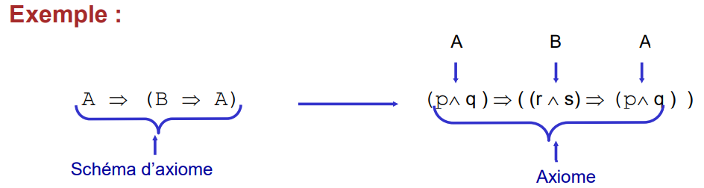

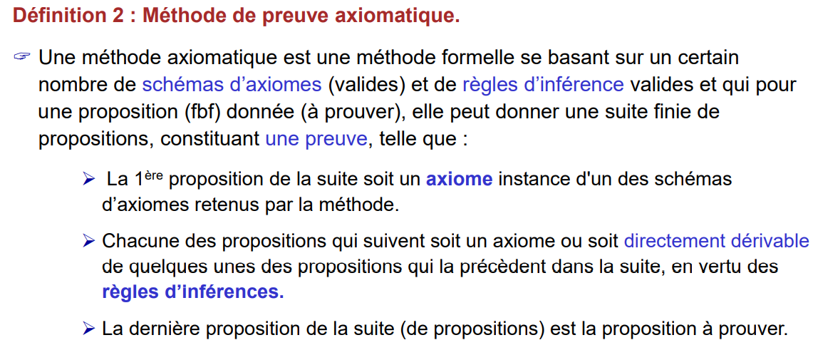

**PROUVABILITé**

* **Soit A une formule. ➢ A est prouvable (noté |- A) s’il existe une preuve de A.**

**DEDUCTION**

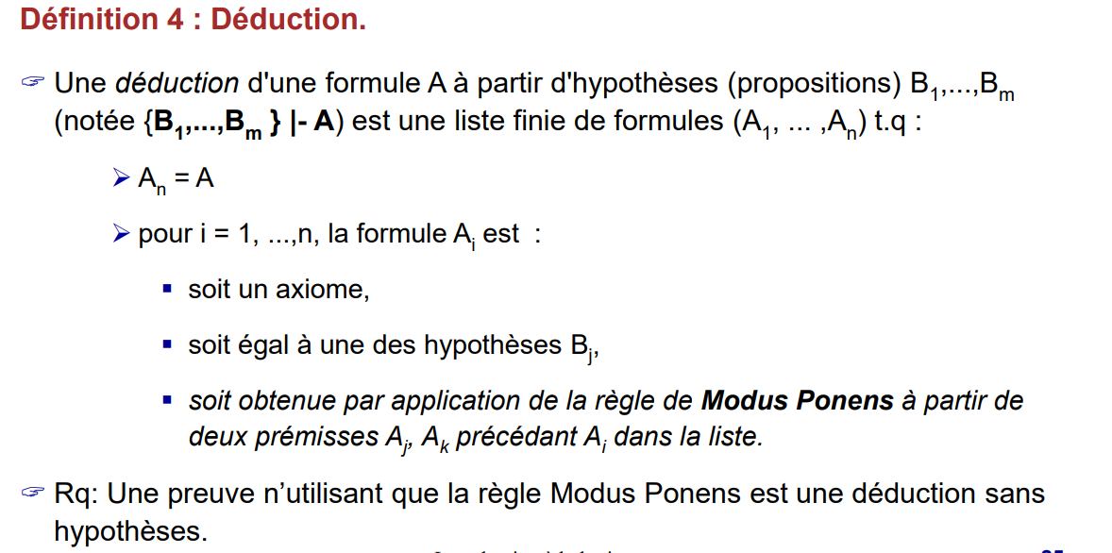

**LES SHEMAS D AXIOMES**

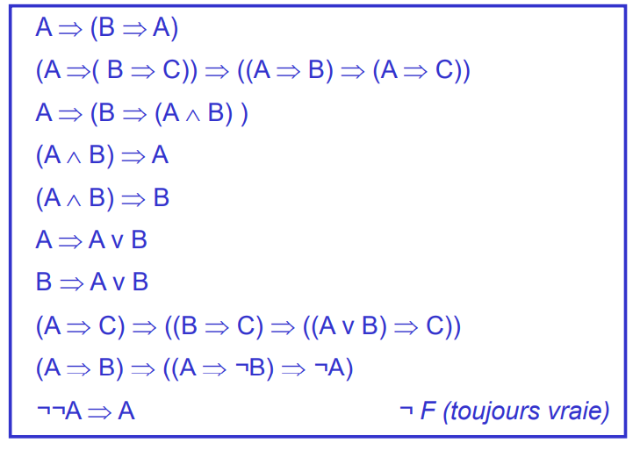

**EXEMPLE 1 EXEMPLE 2**

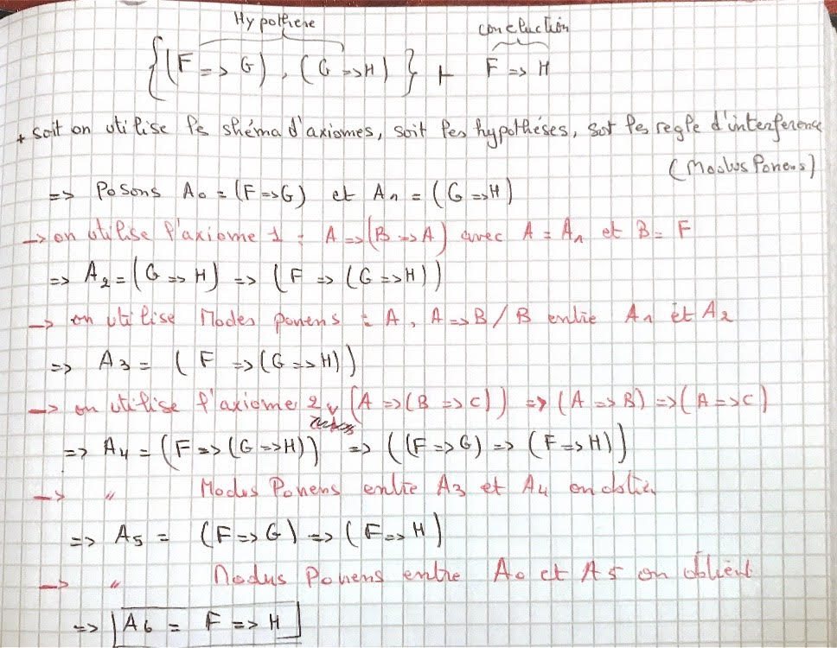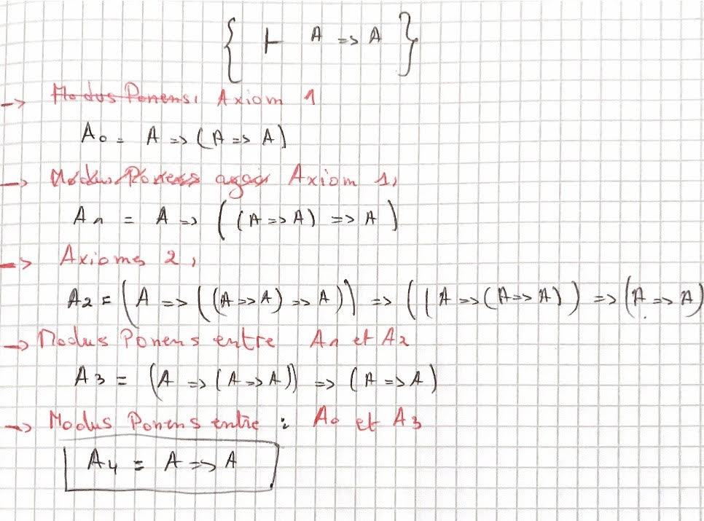

**Théorème de déduction :**

**A |- B ssi |- A -> B.**

### **Décidabilité : (existence d'une procédure de décision). La logique propositionnelle est décidable : il existe une procédure effective qui pour toute formule A en entrée s'arrête et retourne `oui' si A est valide, et `non' sinon.**

**Un exemple de procédure de décision est la** [**méthode des tables de vérité**](https://www.irit.fr/~Andreas.Herzig/C/prop_anx.html#sema:anx)**. Une méthode plus efficace est la** [**méthode de balayage**](https://www.irit.fr/~Andreas.Herzig/C/prop.html#auto)**.**

**METHODE DE TABLE DE VERITE**

**Kandiro tableau d verité w sff**

**METHODE DE RESOLUTION**

**LITTERAL , FORME NORMAL DISJONCTIVE:**

* **Un littéral est une formule atomique ou la négation d'une formule atomique (exps : p et ¬ q avec p et q atomes).**
* **Une formule est une Forme Normale Disjonctive (FND) si elle est une disjonction de conjonctions de littéraux.**

**CLAUSE , FORME NORMALE CONJONCTIVE**

* **Une clause est une disjonction de n (n>0) littéraux (exp: ¬p1 v p2 v p3 ).**
* **Une formule est une forme normale conjonctive (FNC) si elle est une conjonction de clauses**
* **La clause vide est équivalente à F, elle est contradictoire.**

**VALIDITE D UNE CLAUSE:**

* **Une formule en fnc est valide ssi toutes ses clauses sont valides.**
* **Une clause est valide ssi elle contient deux littéraux opposés, c-à-d , de la forme L1 v ... v p v ... v ¬p v ... v Ln .**

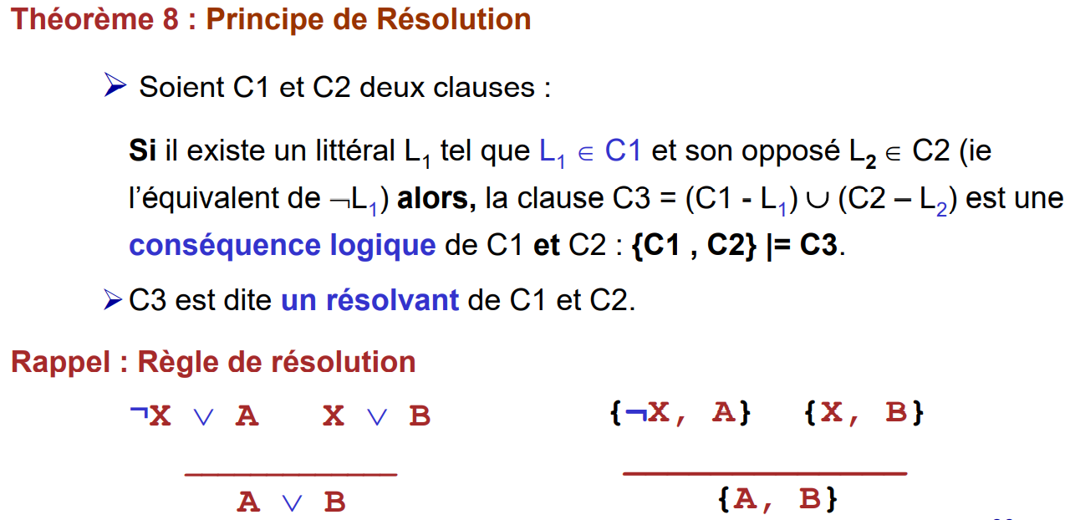

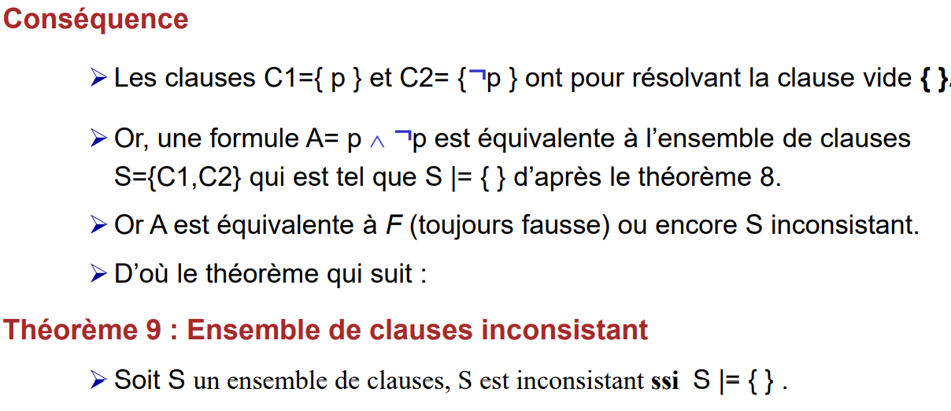

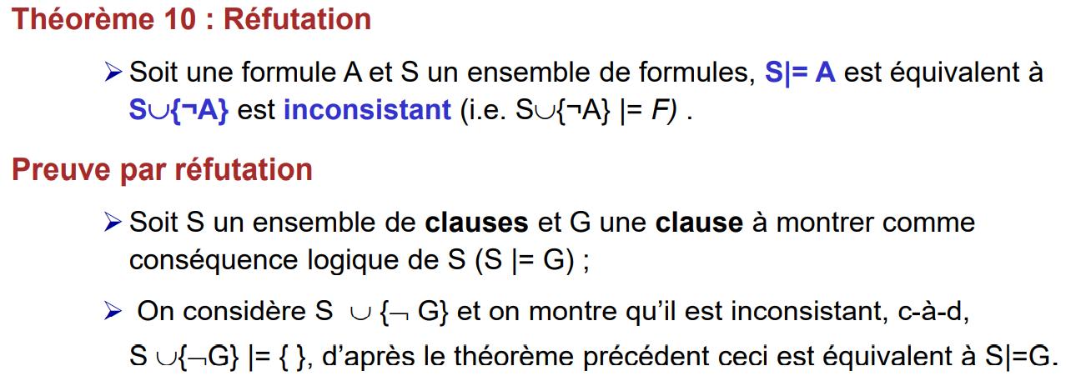

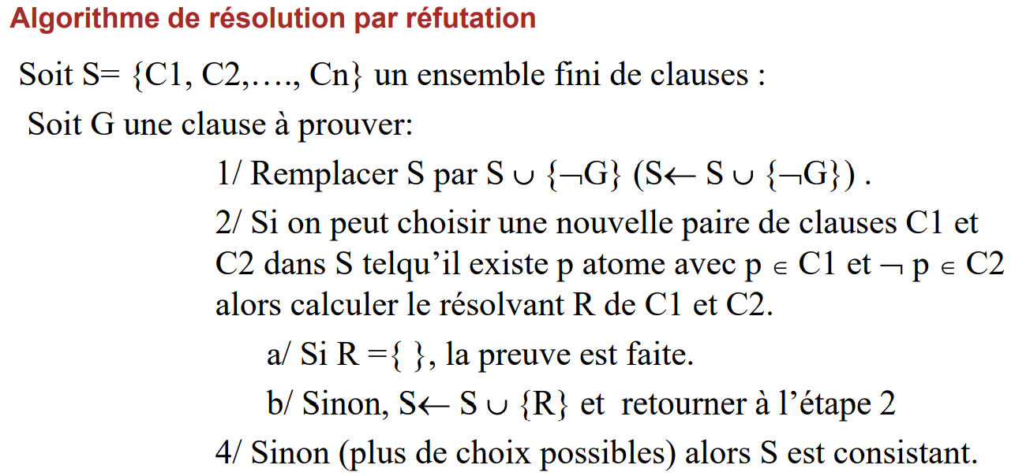

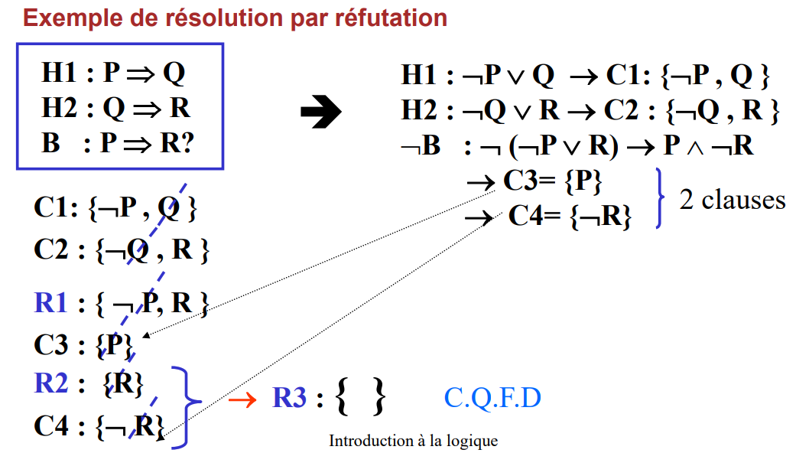

**Logique des prédicats:**

**Exp:**

**TOUT etre humain est motel OR socrat est une etre humain DONC Socrat est mortel**

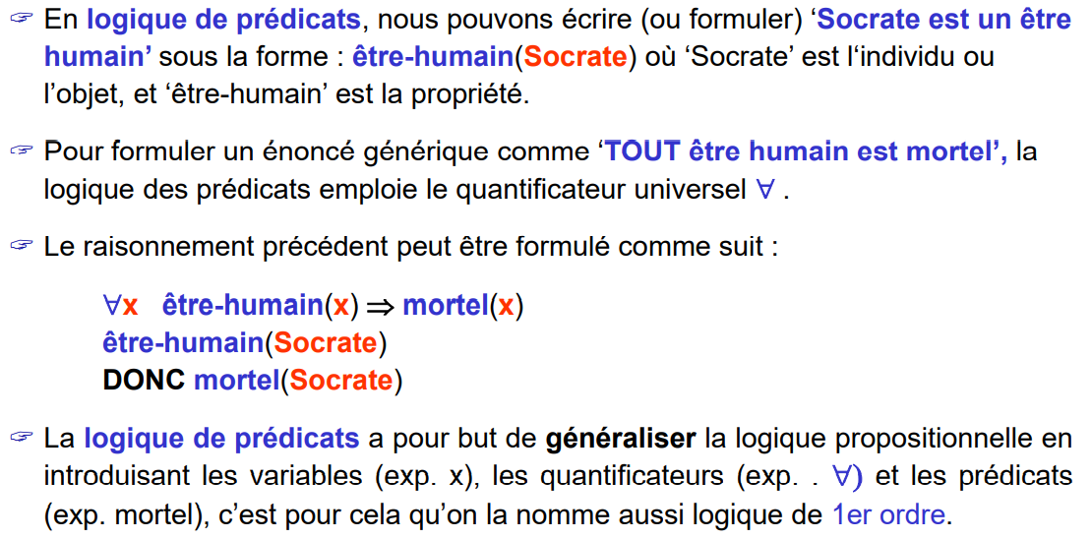

**L'alphabet de la logique des prédicats est constitué de :**

* **un ensemble dénombrable R de symboles de prédicats à n arguments (0 n), par exemple, p, q, r, ….,mortel, aime, …**
* **un ensemble dénombrable VAR de variables d'objets ou d'individus, par exemple, x,y,z,..**
* **un ensemble dénombrable F de symboles de fonctions à à n arguments (0 n), par exemple, f, g, ... , âge-de, ...**
* **les quantificateurs : qlq soit , il exist // les connecteurs : ¬ , v ,^,=>,<=>//les séparateurs ‘(‘ et ‘)‘.**
* **Rq: les constantes : F (faux,) et V (vrai) sont généralement non considérées.**

**TERME :**

**L'ensemble des termes de LP1 est le plus petit ensemble de mots construits sur l'alphabet de la logique des prédicats tel que :**

* **Toute variable est un terme ;**
* **Toute constante est un terme ;**
* **f(t1 ,...,tn ) est un terme(dit fonctionnel) si f est une fonction à n arguments (n>0) et t 1 ,...,tn sont des termes.**

**OCCURENCE D UNE VARIABLE:**

* **Une occurrence d’une variable x dans une formule A est un endroit où x apparaît dans A sans être immédiatement précédée par qlq soit ou il existe.**

**PORTEE D UN QUANTIFICATEURE :**

* **Dans une formule A=Q x B, avec Q quantificateur et x variable , B est appelée la portée du quantificateur Q.**

